**关于推动慈溪杨梅产业健康发展的建议**

领衔代表：胡佳玲

附议代表：

2023年，慈溪杨梅打药问题引起社会广泛关注，相关话题在网络引发较多讨论和争议，对慈溪杨梅产销产生了一定的负面效应。市民的网络言论和观点一定程度上能代表市民对今年慈溪杨梅的消费体验反馈以及对慈溪杨梅产业发展的意见建议。

为此，我通过相关机构获得了网络调查情况，并通过查阅相关资料以及属地走访等形式，提出推动慈溪杨梅产业健康发展的建议。

一、网络调查概况

相关机构开展了网络调查，抽样分析了5000条网民评论，网民主要观点分布如下：

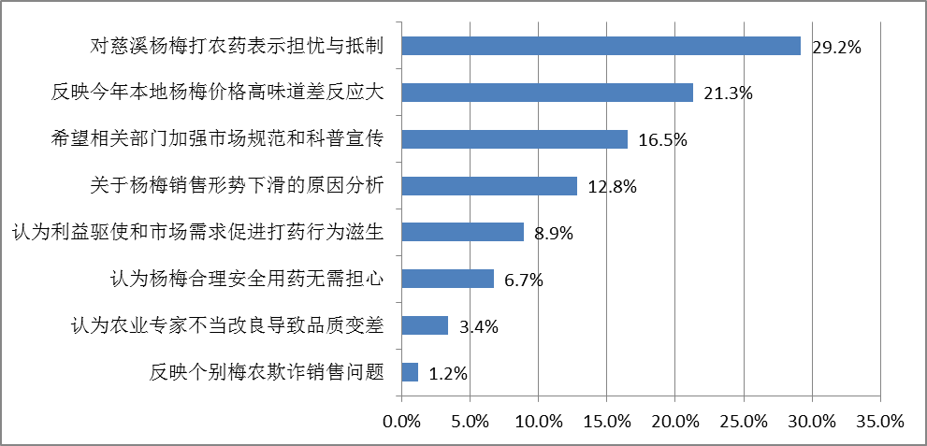

综合网民观点，大部分网民希望慈溪杨梅产业健康发展：

**（一）希望保护好杨梅地域品牌。**慈溪论坛账号“kqdjw007”称，“慈溪上次报道说有毛9万亩杨梅了，真心希望大家群策群力保护好我们的这样的一个地方品种，毕竟还是很有感情的。”

**（二）认为杨梅打药水影响食品安全和质量口感。**抖音账号“荣哥”称，“打农药了，白给我吃我都不要，现在不买杨梅了。” 抖音账号“蜗牛妈妈”称，“吃后感觉喉咙很不舒服，嘴角还过敏，以为是自己吃多了，用盐水泡了半个小时也没见到小白虫，想想有些后怕。”

**（三）担心打药水对产业发展带来负面影响。**慈溪论坛“慈溪杨梅哥哥”称，“关于今年的杨梅销售形势，归纳为三点：第一，经过三年疫情的影响，全国经济都在下滑，我们慈溪也不例外，特别是个私企业经济下滑导致送的明显减少。第二，因今年老天的眷顾，产量增长，但是送的在减少，形成反差。第三，部分区域梅农用药的影响，外表看上去的精品以几倍的数量在增加，这也是主要原因之一。”慈溪论坛账号“011030”称，“主要是膨大剂和甜蜜素的滥用，注定会玩坏的。”

**（四）希望相关部门加强市场规范和科普宣传。**慈溪论坛账号“武林高手123”称，“应该规范行业了，要统一市场、统一检验、出具检验结果。不合格的不予入市销售。如果什么都不管，任其发展，慈溪杨梅要完球了。”民生e点通账号“阿伟哥_QHX7”称，“我作为一个老百姓，就是想问食品安全的领导几个问题：1.杨梅打药水到底可不可以食用？2.如果可以食用就不必恐慌让老百姓放心的吃，这样可以使果农减少损失。3.如果食用打药的杨梅对人体有害，那么政府为什么不采取措施制止这种行为呢？是否存在不作为？”。

二、慈溪杨梅产业发展现状和面临的困难

**（一）“慈溪杨梅”地理标志品牌建设亟待加强。**近年来，慈溪市不断加强“慈溪杨梅”这一知名地理标志品牌建设，促进农业增产增收。然而，随着各地杨梅的不断推广和扩张，慈溪杨梅的品牌保护面临瓶颈。当前，“慈溪杨梅”产业发展仍然存在品牌保护意识不强、种植户难以统一管理、地理标志商标推广、认可度不高等诸多问题。目前全市仅有49加主体获得资格，散户不规范生产经营，容易扰乱杨梅市场，对地理标志品牌造成负面影响。

**（二）规范化生产亟待加强。**随着科技水平的发展，各种农药、化学类制剂在农产品种养殖过程中普遍使用，特别是今年杨梅季节舆论广泛关注的增甜素、膨大剂等化学制剂。调查发现，慈溪杨梅生产以散户、小户农民为主，规范生产，特别是药剂使用还缺少规范的流程和标准。今年，市农业农村局聘请第三方检测公司，围绕鲜杨梅的植物激素、杀虫剂残留等76项指标，对横河、桥头、观海卫等沿山一线镇地产杨梅进行随机50批次的检测，结果全部合格。但杨梅打药水的舆论还是普遍出现，说明杨梅的规范、透明生产和监管还存在不足，使得网民质疑。

**（三）农业科普知识宣传工作亟待加强。**近年来，公众对食品安全的关注程度非常之高，但对食品安全的科学信息却了解甚少，再加上分辨信息真伪的能力较弱，民众对包括杨梅在内的各类果蔬产品，在种植过程中的合理用药行为，始终存在诸多误解和知识盲区，再加上对纯天然绿色有机食品的过度追求，导致部分民众思想过于理想化。从今年慈溪杨梅的反映情况也可以看出，舆论普遍对杨梅种植过程中是否添加疏果剂、膨大剂、甜蜜素等人工干预手段较为关注、敏感和抵触，市场的反应情绪较大。

三、对慈溪杨梅产业健康发展的建议

**（一）创新推出露天杨梅、大棚杨梅规范化生产和质量标准。**按照“有机无害”规范要求，创新制定露天杨梅和大棚杨梅的生产和质量标准。通过政府监管和社会组织引导，推动广大农民纳入规范化生产体系，对已经赋权地理标志商标的梅农，强化运用和管理，通过统一品牌、统一质量、统一包装等营销模式，提升地理标志产品市场竞争力。

**（二）推动规模化生产。**鼓励各地发展杨梅生产专业合作社，对合作社产供销进行专项扶持，引导广大散户、小户农民加入合作社，推动规模化经营和规范化生产。

**（三）规范农资农药管理。**明确杨梅生长期间可以使用的药物种类、用量标准、使用阶段，加强杨梅上市前的监管，杜绝违规用药。规范农资农药流通，杜绝违规农资农药上市，以农资店为关键环节，加强对农资店店主的培训和管理，并以此带动和指导农户科学用药、合理用药。

**（四）强化生产销售全链条监管工作。**农业和市场监管部门联动，扩大质量检测范围，加强质量检测，特别是加大对中小农户的监管力度，加大对杨梅违禁药物执法，禁止梅农在杨梅上市前期违规使用农药和激素，一经发现严格处罚。此外，在杨梅上市后，加强开展杨梅质量安全检测，通过官网、政务两微等平台发布相关检测报告，形成强监管震慑力，营造良好市场环境。

**（五）加强农产品安全科普宣传。**建议相关部门加强农产品质量安全科普宣传，通过发放科普知识宣传单、组织农业科普讲座等线下渠道，或者联合慈溪本地新媒体在杨梅销售期间重点推出农安科普宣传专栏，利用网络媒体科学解读关注度比较高的热点问题，以此提高大众科学认知水平，引导放心消费。

**（六）加大宣传推介力度。**围绕“慈溪杨梅”地理标志品牌，通过构建线下杨梅展览会、举办宣传推介活动，加强立体式宣传推广。线上联合知名电商开展营销、开展直播带货等线上线下结合的宣传推广体系，不断提升“慈溪杨梅”的地理标志品牌美誉度。